



**Какие специалисты помогут**

**в случае необходимости?**

**Социальный педагог лицея**

**Психолог лицея**





**Помни!**

**Никто не позаботится**

**о твоём здоровье,**

**кроме тебя самого.**

**Муниципальное Бюджетное общеобразовательное учреждение**

**«Лицей №1»**

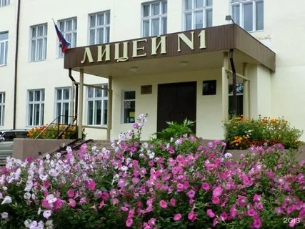

**г. Братск 2024**

**10 ПРИЧИН, ЧТОБЫ НЕ ПРИНИМАТЬ НАРКОТИКИ**

1. Наркотики затрудняют обучение.
2. Наркотики часто приводят к несчастным случаям.
3. Наркотики уничтожают дружбу.
4. Наркотики толкают на кражи и насилие.
5. Наркотики делают человека безвольным.
6. Наркотики – причина многих заболеваний.
7. Наркотики разрушают семью.
8. Наркотики приводят к уродствам детей.
9. Наркотики препятствуют личностному росту.
10. Наркотики – фальшивое представление о счастье.





**10 ПРИЧИН, ЧТОБЫ ВЕСТИ ЗДОРОВЫЙ ОБРАЗ ЖИЗНИ**

1. Благодаря сбалансированному питанию, повысится уровень питательных веществ в организме и снизиться количество вредных жиров.
2. Уменьшиться вероятность столкнуться с хроническими болезнями.
3. Ваш метаболизм будет работать на полную мощность весь день.
4. У вас появится больше энергии.
5. Вы будете лучше спать.
6. Вы будете менее подвержены стрессу. Эндорфины, образующиеся в результате физических упражнений, успокаивают тело и разум. В целом это сделает вас счастливее.
7. То, что в результате упражнений вы станете сильнее, объяснять не нужно.
8. Вы станете более уверенными в себе. А уверенный в себе человек хорошо влияет на окружающих.
9. Исходя из этого вы сможете вдохновить других последовать вашему примеру, и кто-то изменит жизнь к лучшему благодаря вам.
10. Утренние подъемы станут легче и день будет начинаться с улыбки.